Програма: "Сила и Красота"

Предполагам вече сте прочели нашата лекция за сила със или без маса и с нетърпение
очаквате конкретна примерна програма. За кого е тази програма? Това е за тези от вас, които са заети и нямат време да стоят по 2 часа в залата(то и не трябва). Искате да се чувствате свежи и силни? Тренирате друг спорт и искате да вдигнете постиженията си без да се
преуморявате? Искате малко и страшно стегнато тяло? Тази програма е за вас.

Искаме да постигнем възможно най-добри резултати, най-бързо и ЕСТЕСТВЕНО и за целта ще
използваме малко на брой упражнения, които да тренират цялото ни тяло. За вас сме подбрали следните упражнения: мъртва тяга, странична преса, коремната преса на проф. Йанда и
вакуумки които ще ви демонстрира Ваня. Първо ще ви покажем упражненията, а после ще ви обясним как да сглобите програма.

Мъртва тяга

Заредете лоста с тежести и застанете прави по средата на дължината му. Лостът е горе-долу по
средата на ходилата ви. През цялото упражнение гледайте напред и нагоре. Поемете си въздух,
колкото можете и се изпъчете. НЕ СЕ ИЗГЪРБВАЙТЕ. Стегнете яко корема и дупето.
Задърджайки си дъхът, и цялото тяло стегнато, започнете да приклякате за да вземете
щангата. Гледайте в тавана, раменете назад, гърбът много стегнат. В нито един момент не
давайте на колената ви да тръгват напред. Линията ходило-коляно трябва да е
перпендикулярна на земята, иначе се оказва вреден натиск на колянната връзка. Не давайте
на колената ви да тръгват едно към друго в Х позиция. Без изобщо да поглеждате лоста(очите
на тавана), хванете лоста с разностранен хват(едната ръка отдолу, другата отгоре все едно
изстисквате пране). Когато приклякате надолу, стремете се да бутате с дупето назад, а не да
давата на колената да отиват напред. Стегнете си трицепсите за да изправите ръцете. Не
трябва да дърпате тежестта със силата на ръцете. Ръцете ви са само въжета, които държат
тежестта. Вече сме готови за вдигане. Сменяйте хвата(коя ръка да е отгоре и коя отдолу) на
всяко повторение или на всяка серия.

Движението започнете като се опитвате да се отблъснете от земята все едно скачате на
забавено движение. Не дърпайте лоста, иначе цялата работа ще свършите само с гърба и
ръцете. Едно изследване на Соколов показва, че губите 9% сила ако главата ви гледа надолу, 13% ако сте се изгърбили и 40% ако "дърпате лоста със свити ръце". Отблъснете се бавно и супер стегнато. Езикът е на небцето, бутайте с долната си челюст назад и дръжте вратът и
челюстта ви яко стегнати. Главата е фиксирана, не се оглеждайте настрени, че само ще си изпросите контузия. Изстискайте лоста, като мокра кърпа за да се стегнете още повече.

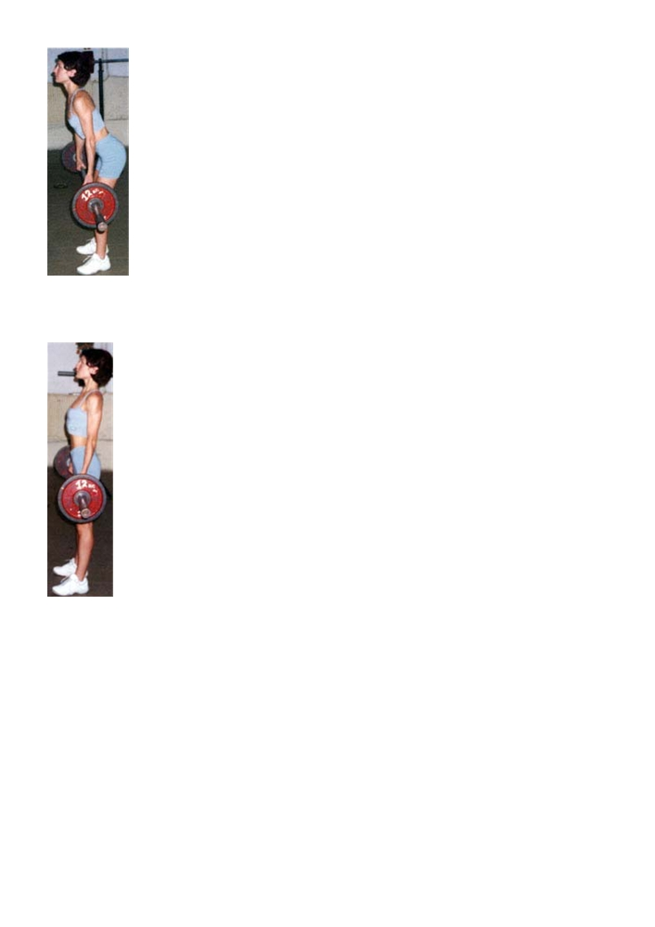

Когато тежестта стигне на нивото на колената, започнете да бутате напред с дупето и да
държите рамената максимално назад. Стиснете бузките така, че да задържите монета между тях. Лостът трябва да е възможно най-близо до тялото ви през цялото време. Когато се
изправите и "заключите" тежестта, не се изпъчвайте излишно назад. Ако сте стегнали яко корема това няма да е възможно.

Пътят надолу е обратен на този нагоре. Опитайте се да избутате дупето максимално назад и
ако в залата, където тренирате е безопасно просто оставете щангата да падне свободно
надолу, докато я държите. Бавното пускане стресира повече гърба, така че в нито един момент не се отпускайте и не издишайте.
След като направите поредното повторение, пуснете лоста, изправете се, дишайте нормало за около 15 секунди и започнете със следващото повторение, както сме ви написали.
Важно! Не се изгърбвайте! Фиксирайте тавана и гледайте нагоре! Не издишайте, докато не сте пуснали лоста на земята!
За дамите препоръчваме, "сумо мъртва тяга". Всичко при нея е като обикновената тяга, само че се използва голям разкрач и ръцете са между краката, което кара дупето да върши по-голямата част от работата. Не позволявайте на колената ви да се "привличат" във формата Х.

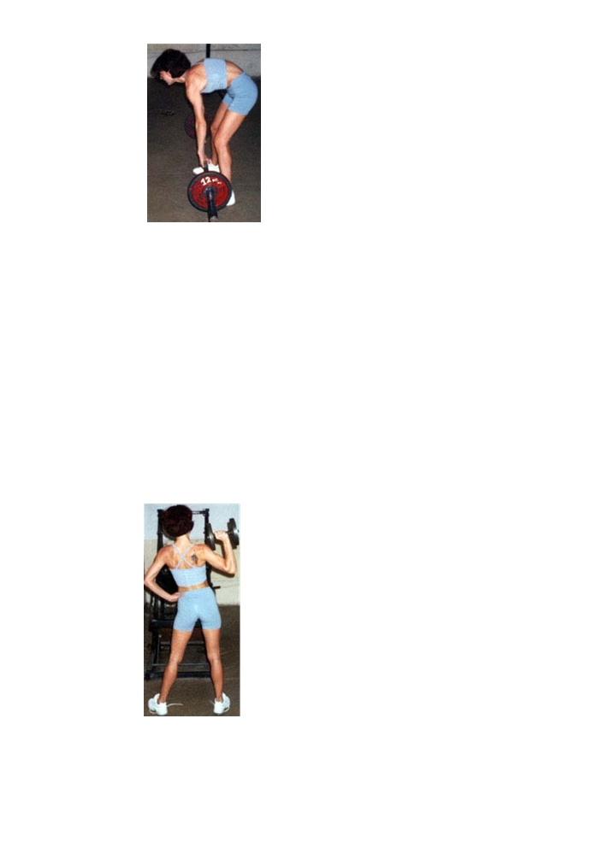

НЕ ПРАВЕТЕ ТАКА:

Странична преса

Това упражнение е било популярно навремето и е било демонстрирано с огромни тежести по цирковите арени в Европа и Щатите. От всички възможни бутащи упражнения се спряхме на него, тъй като има няколко основни предимства:
1) Страничната преса развива хармонично силата на цялото тяло и особено много на стабилизиращите мускули;
2) Страничната преса учи добри навици при вдигането на предмети над главата(за разлика от лежанката);
3) Страничната преса учи как да използваме гърба за да стабилизираме раменната връзка, като подобрява сигурността на така лесно контузваната раменна ставна връзка;
4) Страничната преса не изисква допълнителни уреди като да речем лежанка;

Дали ще правите това упражнение с дъмбел или лост ще оставим на вас да изберете. Ваня ще ви го демонстрира с дъмбел;
Застанете прави и леко разкрачени. Изнесете левият крак напред, ако вдигате с дясна ръка и обратно. Изхвърлете дъмбела(лоста) до рамото. Наклонете се съвсем леко встрани. Не се
накланяйте назад! Изнесете таза под тежестта.

Начална позиция:

Вече сте готови. Опитайте се да се отблъснете бавно от тежестта. Това ще попречи на рамото ви да тръгне нагоре и ще доведе на помощ гърба. Дръжте си подмишниците стегнати, рамото максимално надолу и назад. Не се изгърбвайте. Опитайте се да счупите дъмбела, стегнете яко корема и дупето. Вкоренете се в земята.
Не се извъртайте в нито един момент, накланяте се стриктно встрани и леко напред. Когато
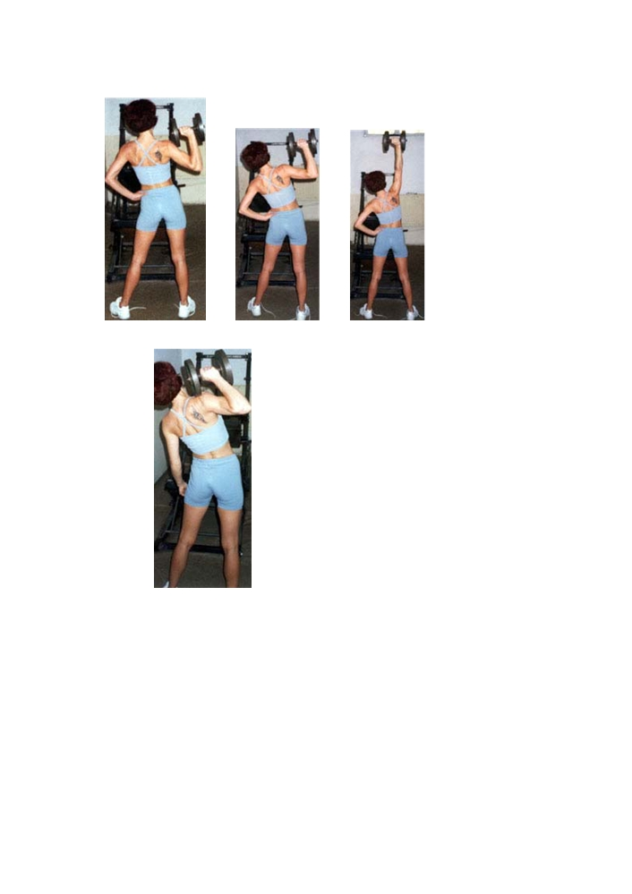

избутате тежестта до горе, може да си поемете набързо въздух. Вместо да пускате тежестта
надолу се опитвайте да я дърпате надолу все едно правите набиране. Това ще отпочине за миг ръката ви и ще накара мускулите на гърба да поработят.

Правилно:

НЕ ПРАВЕТЕ ТАКА:

Коремна преса на проф. Йанда

Колко често може да видиме хора по залите да правят стотици коремни преси. Ще ви издам
една тайна - стандартните коремни преси са най-безмисления начин да си загубите времето. Още повече - те са опасни за някои хора, тъй като създават и/или засилват мускулен
дисбаланс в центъра на човешкото тяло. Преди да приемете решението трябва да разберете проблема. При стандартните коремни преси участват най-вече два мускула - rectus
abdominis(коремните) и hip-flexor мускули от групата на psoas. Тези вторите мускули
придърпват гърба към таза. Проблема на коремните преси е, че по-голямата част от работата извършват hip-flexor-ите а не коремните мускули. Ако сте правили много коремни преси, може да сте усетили мускулна треска дълбоко в таза на 5-10 см. по-надолу от пъпа. Там са hip-flexor-
ите :) При повечето хора hip-flex-орите са по-силни от коремните мускули, и при преси
извършват по-голямата част от работата. Резултатите са все по-силни hip-flex-ори и слаби
резултати за коремните мускули :) Другият основен недостатък на стандартните коремни преси е, че хората правят стотици от тях, което означава, че не ги натоварваме достатъчно. Ако
можете да направите 5 повторения на лежанка със 100кг, за да направите 100 повторения

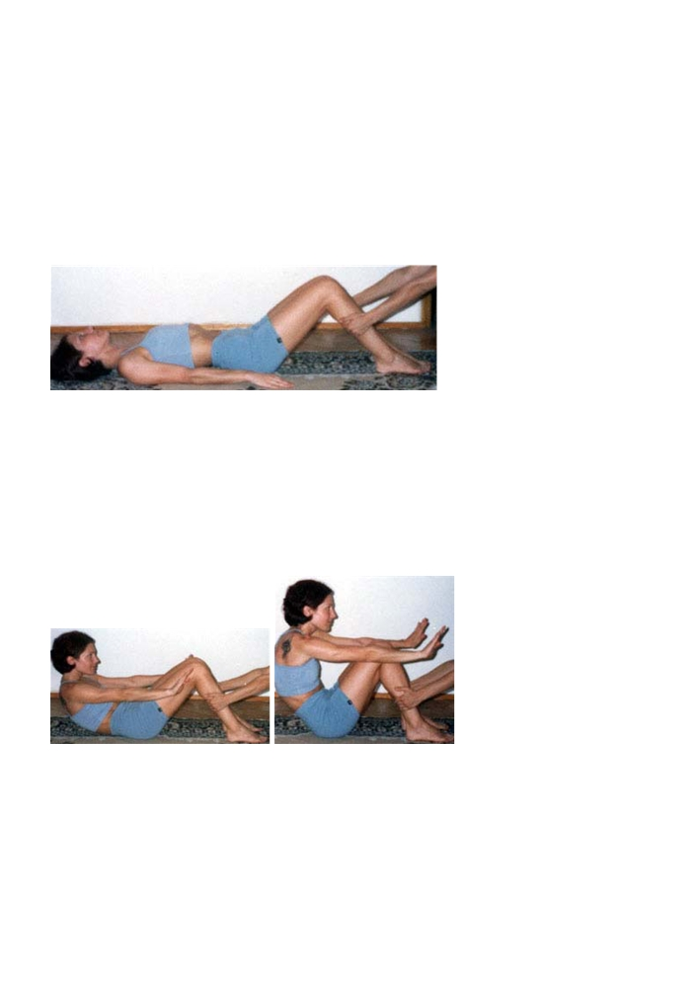

трябва да намалите тежестта поне няколко пъти. Стандартните коремни преси натоварват коремните мускули минимално.
Единственият начин да накараме коремните ни мускули да заработят като за световно е да
елиминираме помощта на hip-flexorite. Тука се намесва проф. Владимир Йанда, консултант и
експерт към Световната Здравна Организация по проблемите на болките на гърба. Ще се
обърнем към един от фундаменталните закони във физиологията - законът за реципрочната
инхибиция. В човешкото тяло за всеки мускул, съществува друг наречен антагонист, който му се противопоставя. Тъй като мускули антагонисти вършат съвършенно обратни действия, когато мускул се стяга, неговия антагонист релаксира. Иначе щяхме да даваме газ и спирачка
едновременно. Всичко е въпрос на ефективност. За да релаксираме hip-flexor-ите и да
накараме корема да се стегне повече, трябва да стегнем антагонистите на hip-flexor-ите, а
именно дупето(glutes) и задните бедрени мускули(hamstrings).

Заемете позицията от снимката:

За упражнението ви трябва партньор. Партньорът ви хваща прасците и дърпа към себе си и
нагоре. Стегнете си дупето колкото можете повече и натискайте с ходилата земята
противопоставяйки се на дърпането на партньора ви. Това ще стегне задните бедрени мускули
и дупето. Колкото повече ги стегнете, толкова повече ще релаксират hip-flexor-ите и
упражнението ще стане по-трудно за корема ви :) Showtime. Време е за действие. През цялото
повторение дръжте дупето супер-стегнато и натискайте земята. Ако не го правите
упражнението става елементарно. Ако краката ви отидат във въздуха значи сте активирали hipflexor-ите. Бавно се избутайте напред, колкото можете по-напред и нагоре. Успех :) Опитайте
различни варианти на ръцете - свите пред вас като на боксьор, вдигнати нагоре, бутайки
напред. Не бутайте с долната част на кръста ви нагоре, ами гледайте да се изгърбите колкото
се може повече напред и нагоре.

Упражнението е изключително трудно И ЕФЕКТИВНО. Ако може да го правите лесно значи или не сте си стегнали яко дупето или сте вдигнали краката от земята. Ще предположа, че не сте хитрували и не можете да направите и едно повторение догоре :) В такъв случай започнете от горната позиция и бавно и стегнато се спускайте назад като за начало. Когато можете да
правите лесно спускания, започнете с изкачвания. Дръжте езика на небцето. Може да си
сложите също така предмет между колената и да го притискате - това ще накара корема ви да се стегне повече чрез радиацията.

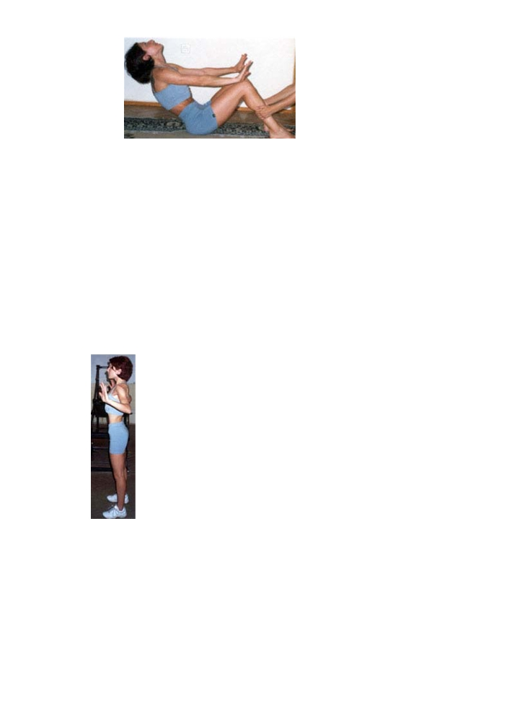

НЕ ПРАВЕТЕ ТАКА:

Вакуумки

Това е едно доста лесно и много добро упражнение за стягане на корема. Правете го по
колкото пъти на ден искате, където искате в серии до 5 повторения. Застанете прави и си
поемете доста въздух. Бутайки напред и надолу с ръцете и стягайки абсолютно цялото ви тяло издишайте бавно и много силно. Концентрирайте вниманието си да стегнете максимум дупето и корема, може и ръцете в юмрук. Може да съскате или там какъвто звук ви е най-подръка.
Представете си, че надувате балон. След като сте издишали целия въздух и тялото ви е
стегнато като скала и коремните ви мускули крещят от болка без да вдишвате разширете
гръдния кош колкото може повече. Това ще измуче като вакуум корема ви навътре. Виждал съм пичове на снимки да им се вижда гръбнака отпред, толкова яко засмукват корема навътре.
Задръжте така няколко секунди и след това релаксирайте преди следващото повторение.
Упражнението стяга мускулите, които повдигат гръдния ви кош. Когато те са добре стегнати, повдигайки гръдния ви кош намаляват талията ви без да сте свалили грам мазнина :) Ако пък страдате от запек(доста често срещан проблем при жените) това упражнение може да помогне.

ВАКУУМКА: Свърши лентата :(

За сериите, повторенията и периодизирането

Препоръчваме ви доста проста схема за трениране. На всяко от упражненията правете 2 серии по 5 повторения НИКОГА ДО ОТКАЗ(това е доста трудно за пресата на проф. Йанда). За втората серия на тягата или пресата намалете тежестта с около 10%. Да кажем, че сте абсолютно
начинаещи. Първо трябва да резберете, колко горе-долу вдигате. Взимаме за пример тягата.
Сложете лека тежест и направете едно повторение, ако ви е прекалено лесно, сложете още
тежест и така докато намерите тежест, която "усещате" но не ви тежи много. Направете серия
от 5 повт. на нея, починете от 3-5 мин., намалете я с 10% и направете пак серия от 5 повт. и
отидете на следващото упражнение.
Направете си тренировъчен цикъл от 2 седмици. В началото на тренировъчния цикъл


използвайте сравнително леки тежести, като към края на цикъла се задоволете просто да си
поставите рекорд на серия от 5 повторения. След това започвате нов цикъл отново на лека
тежест(малко по-тежка от началото на предния цикъл). Тренирайте между 3-7 пъти на седмица.
Идеалното е 5 пъти. Незабравайте, че тренираме за сила и стягане. Това значи често и свежо
трениране с малко серии и повторения. Ако не сте прочели лекцията за сила, го направете
веднага.

Пример с тягата: Започвате със 60кг тяга. Тренирате 5 пъти седмично.
Тренировка Номер 1-ва серия от 5 повт. 2-ва серия от 5 повт.
1 60кг 50кг
2 65кг 55кг
3 62.5кг 52.5кг
4 67.5кг 57.5кг
5 70кг 60кг
6 70кг 60кг
7 72.5кг 62.5кг
8 75кг 65кг
9 77.5кг 67.5кг
10 80кг 70кг

Варирайте тежестта по-време на цикъла, като накрая трябва да е по-тежко отколкото началото.
Постепенно качвайте тежестта. Може по-средата на цикъла да я намалите малко и пак след
това да я покачите като вълничка. Може да правите 1-2-3 тренировки на дадена фиксирана
тежест и след това следващите 1-2-3 тренировки да я вдигнете с няколко кг и т.н. със стъпков
цикъл.
Следващия цикъл започвате с малко по-голяма тежест от предния - например 65 кг. И така нататък и така нататък. Недейте да правите грешката да тренирате постоянно близо до
максималните ви тежести, оставете ги за последните няколко тренировки от всеки цикъл. Използвайте техниките за максимална мускулна контракция от лекцията.
Ако не ви харесва страничната преса може да я замените с лежанка. Ако не можете да правите
пресата на проф. Йанда правете негативната част, т.е. спускането надолу. Всичко е бавно и
стегнато. Тренировката ви трае между 20-30 мин. След тренировка ще се почувствате
освежени.
Вакуумки правете, когато се сетите за тях. Може всеки път като ходите до тоалетната да речем. Добре би ви подействало ако през деня, докато сте вкъщи или на работа стискате гумени
гевреци или топки за тенис на корт за бързо покачване на стикащата ви сила.

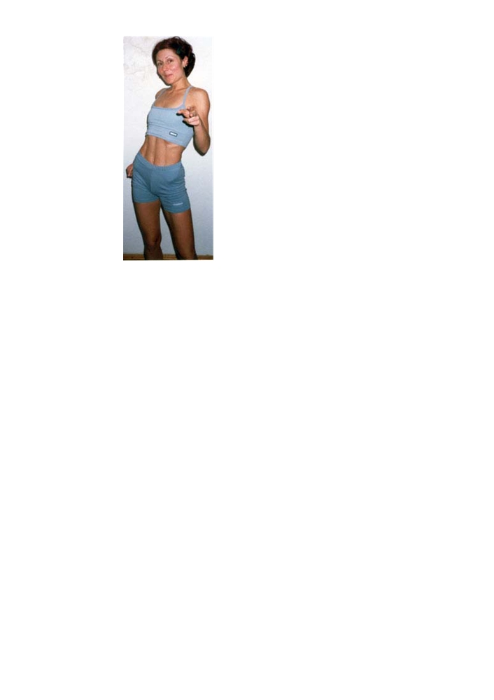

Приятно трениране.

P.S. Очаквайте няколко повдигнати вежди в залата. Ако станете център на вниманието с
нестандартната ни тренировка, просто не обръщайте внимание на никой, ами си тренирайте.
Намерете си партньор(ка) готов(а) да тренира по същата програма и ходете в залата заедно. Не се учудвайте ако инструктори или пък други билдери се опитат да ви дадат съвети, просто ги
игнорирайте.

